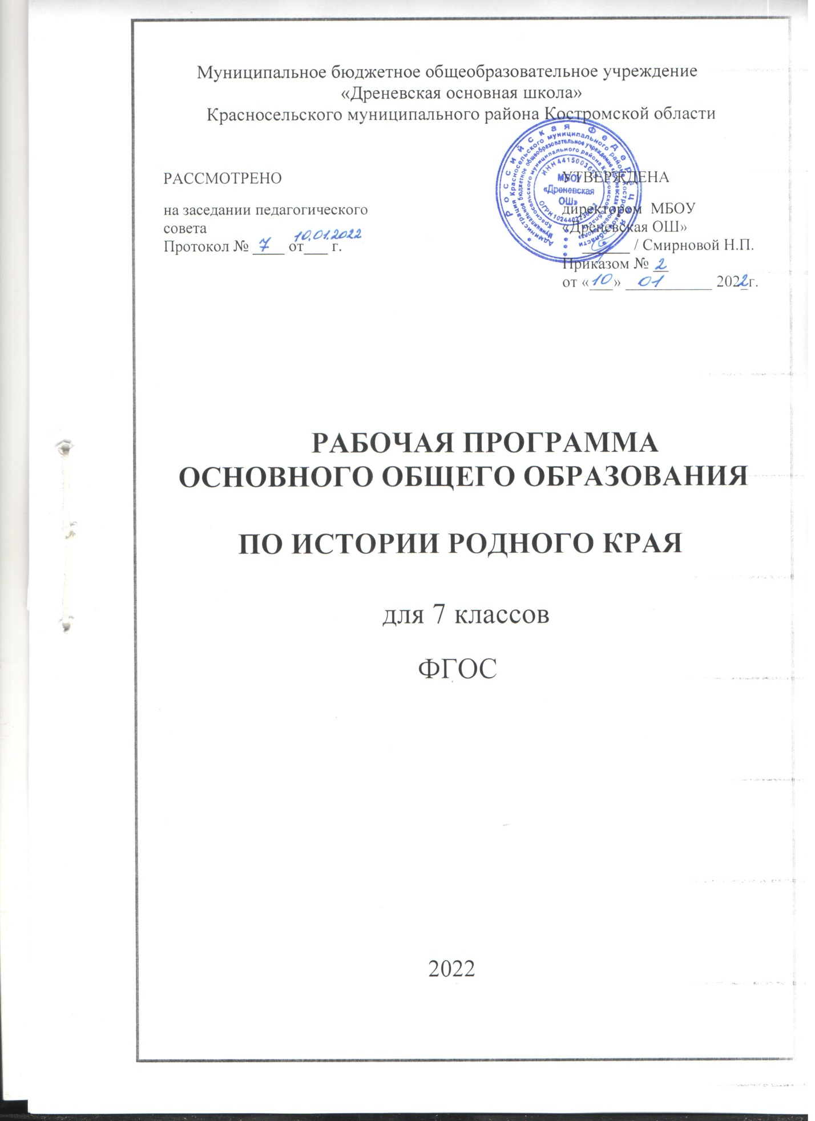

Рабочая программа по истории родного края для 7 классов составлена на основе:

* Федерального закона от 29.12.2012 года № 273 ФЗ «Об образовании в Российской Федерации»
* Приказа Министерства образования и науки Российской Федерации от 17.12.2010 года № 1897 «Об утверждении федерального государственного стандарта основного общего образования»
* ООП ООО Муниципального казённого общеобразовательного учреждения «Дреневская основная школа» Красносельского муниципального района Костромской области.

История родного края в основной школе изучается в 7 классе. Общее число учебных часов за 1 год обучения — 34, (1 ч в неделю) в 7 классе.

УМК «Костромской край» под редакцией Е.А.Лушиной.

1. ПЛАНИРУЕМЫЕ РЕЗУЛЬТАТЫ

ИЗУЧЕНИЯ УЧЕБНОГО ПРЕДМЕТА «ИСТОРИЯ РОДНОГО КРАЯ»

**ЛИЧНОСТНЫЕ РЕЗУЛЬТАТЫ**

• соотносить различные оценки исторических событий и процессов, понимать причины этих различий, давать собственную оценку событиям и личностям в истории Костромского края

* уметь взаимодействовать в процессе обучения с другими учениками,
* иметь устойчивый интерес к истории Костромского края и быть готовыми к сохранению и приумножению его историко-культурного наследия

**МЕТАПРЕДМЕТНЫЕ РЕЗУЛЬТАТЫ**

• осуществлять поиск исторической информации в учебной и дополнительной литературе, электронных материалах, систематизировать и представлять её в виде рефератов, презентаций и др.;

* осуществлять проектную, поисковую, творческую и исследовательскую деятельность, проводить несложные социологические исследования.

**ПРЕДМЕТНЫЕ РЕЗУЛЬТАТЫ**

• анализировать информацию из исторических источников: текстов, материальных и художественных памятников различных эпох; различать факты и мнения в получаемой информации, уметь воспринимать любую информацию критически; применять элементы источниковедческого анализа при работе с историческими материалами (определение принадлежности и достоверности источника, позиций автора и др.);

• представлять в различных формах описания, рассказа: а) условия и образ жизни людей различных сословий в Костромском крае б)ключевые события изучаемой эпохи и их участников; в) памятники материальной и художественной культуры изучаемой эпохи; г) изменение территории края (с помощью исторической карты), центры торговли, промышленности; д)известных людей, государственных деятелей, военачальников, ученых, представителей культуры;

**СОДЕРЖАНИЕ ПРОГРАММЫ КУРСА «ИСТОРИЯ РОДНОГО КРАЯ»**

**Костромской край в древности (с древнейших времен до конца XIII в.)**

Древнейшие жители Верхней Волги. Поселения родовых общин. Племена Волосовской и Фатьяновской культур. Угро-финские племена. Дьяковская культура. Племя меря. Основные занятия, орудия труда, верования и городища мерян. Мерянские названия на карте Костромской области. Костромской край во времена Владимира и Святослава. Славянская колонизация Северо-Восточной Руси. Юрий Долгорукий. Основание Костромы. Кострома в составе Владимиро-Суздальского княжества. Захват и разграбление монголами Костромы и Галича в феврале 1238 года. «Сказание о явлении и чудесах от иконы Божией Матери Фёдоровской». Историки и краеведы о битве. Споры о датировке сражения. Князь Василий Ярославович и воевода Александр Плещей.

**Костромской край в XIV-XV вв.**

Кострома в составе Московского княжества. Расширение владений Ивана Калиты в Костромском крае. Присоединение Костромского и Галицкого княжеств к Москве в 1364 году. Костромичи в Куликовской битве. Воевода Иван Родионович Квашня. Фёдор Сабур и Григорий Холопищев. События большой династической войны на территории края. Сражение костромского войска под командой воеводы И.В.Стриги-Оболенского с татарами в 1468 году. Участие костромичей в походе Ивана III на Великий Новгород в 1478 году. Строительство храмов и монастырей. Основание Ипатьевского монастыря. Основание Богоявленского монастыря.

**Костромской край в XVI веке.**

Иван IV и Костромской край. А.Ф.Адашев и его роль в истории государства Российского. Передача в опричнину Костромы, Галича, Чухломы и Нерехты. Участие костромского войска в первом походе на Казань (1547-1548 гг.). Нападение Казанцев на Галицкие волости. Победа костромичей под руководством воеводы Захария Яковлева в октябре 1548 года в битве на реке Язовка. Участие костромичей во взятии Казани. Костромичи в Ливонской войне.

**Костромской край в XVIIв. «Бунташный век».**

Бояре Годуновы и Костромской край. Смута в России в нач. XVIIв. и Костромской край. Костромичи: Борис Годунов, Григорий Отрепьев, Иван Сусанин, Костюша Мезенцев и Николай Костыгин – действующие лица Смуты. Костромичи в народном ополчении. Кострома – «колыбель» династии Романовых. 1613г. – избрание на царство Михаила Романова. Развитие Костромы при первых Романовых: городское и церковное строительство. Расцвет Ипатьевского монастыря. Гурий Никитин. Сила Савин.

Восстановление хозяйства Костромского края после Смуты. Кострома – центр текстильного, кожевенного и мыловаренного производств. Рост местных рынков и ярмарок. Развитие торговли.

**Костромской край в конце XVII - XVIII веках**

Эпоха Петра I. Костромичи в Северной войне. Александр Иванович Румянцев - адъютант Петра I. Областная реформа 1708 года. Реформа 1719 года: образование Костромской и Галицкой провинций. Создание в 1722 году провинциальных судов. Костромской край в составе Московской губернии. Основание в 1751 году в Костроме первой льноткацкой мануфактуры. Рост отходничества. Третьяковы - московский купеческий род, основатели льноткацкой и льнопрядильной фабрик в Костроме. Костромской дворянин А.И. Бибиков – маршал Уложенной комиссии. 1767г.- посещение Костромы Екатериной II. Обретение собственного городского герба – с изображением галеры «Тверь». 1778г. – образование Костромского наместничества. 1796г. преобразование Костромского наместничества в губернию. Костромичи в русской армии: Ф.В. Зварыкин, П.Я. Корнилов. Костромичи в искусстве: художник Г.Островский, писатель и драматург А.О. Аблесимов, основатель русского театра Ф.Г.Волков.

**Костромская губерния в XIXв.**

Отечественная война 1812г. Создание Костромского ополчения под командованием генерал-летенанта П.Г.Бардакова. Костромичи- участники войны: Н.М. Сипягин (адъютант П.И. Багратиона), П.И. Каблуков ( командир эскадрона), И.А. Аргамаков, Ф.В. Зварыкин, М.Н. Рылеев, П.Я. Корнилов – их портреты украшают картинную галерею героев Отечественной войны в Эрмитаже. Костромичи в движении декабристов: Н.П. Окулов, Н.А. Панов, М.А. Фонвизин, М.М. Корсаков, П.А. Катенин, П.Д. Черевин. Визит Николая Iв Кострому. Формирование костромского ополчения для участия в Крымской войне. Костромичи – защитники Севастополя Ф.Д. Бартенев, А.М. Корин, В.С. Кудрин. Костромичи на русском флоте: братья Перелешины.

«Великие реформы» Александра II и Костромской край. Изменения в деревне. Развитие промышленности. Жизнь и быт населения губернии. Создание Костромского драматического театра. Просвещение и наука. Вклад костромичей в развитие научных знаний, российской и местной культуры: Ф.В. Чижов, И.Д. Сытин, мореплаватель Г.И.Невельской, географ и статистик К.И. Арсеньев, писатель А.Ф.Писемский, поэтесса Ю.В. Жадовская, архитекторы В.П.Стасов и П.И. Фурсов, художники братья Григорий и Никанор Чернецовы, детская писательница А.О. Ишимова.

**ТЕМАТИЧЕСКОЕ ПЛАНИРОВАНИЕ**

|  |  |  |
| --- | --- | --- |
| **№**  **п/п** | **Тематический блок** | **Количество**  **часов** |
| 1 | Костромской край в древности ( с древнейших времен до конца XIII в.) | 9 ч |
| 2 | Костромской край в XIV-XV вв. | 5ч |
| 3 | Костромской край в XVI веке. | 4 ч |
| 4 | Костромской край в XVIIв. «Бунташный век». | 7 ч |
| 5 | Костромской край в конце XVII - XVIII веках | 4 ч |
| 6 | Костромская губерния в XIXв. | 5 ч |
|  |  | **Итого: 34 ч** |